Новогодний праздник «Цирк» ( часть2) в старшей группе. Муз. рук. Камынина Н.И.
Цирковую программу продолжаем , Выступление на канате предлагаем , На арене балеринки, словно легкие пушинки, танцуют, и кружатся, и при этом не боятся.
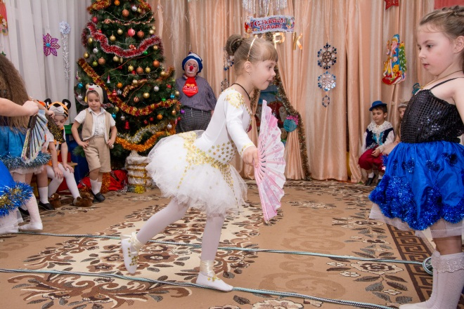

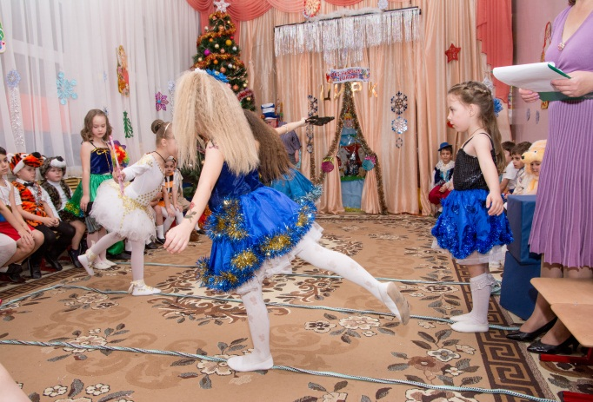
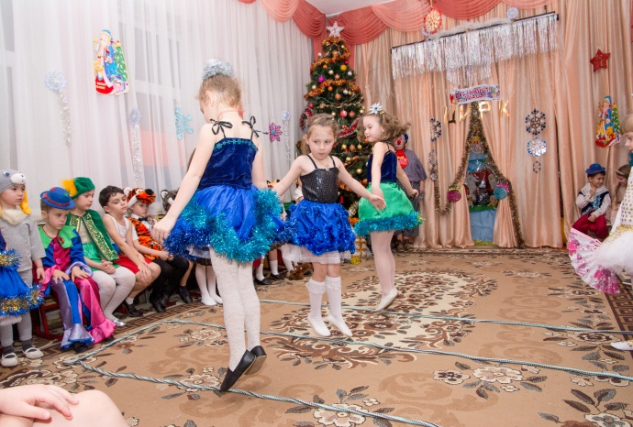
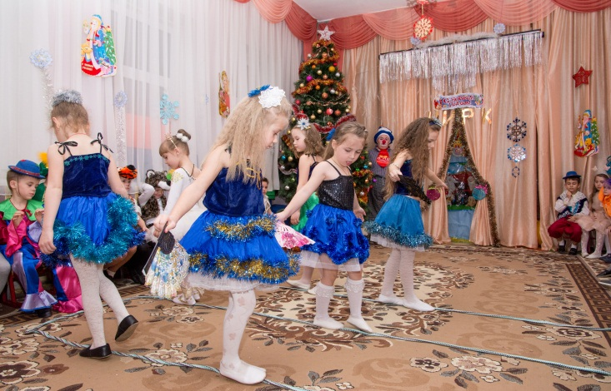
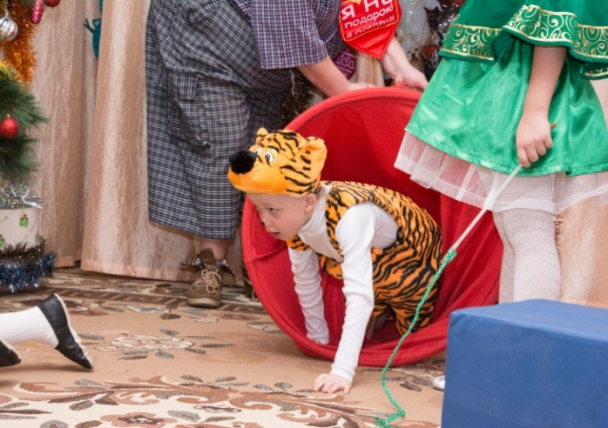

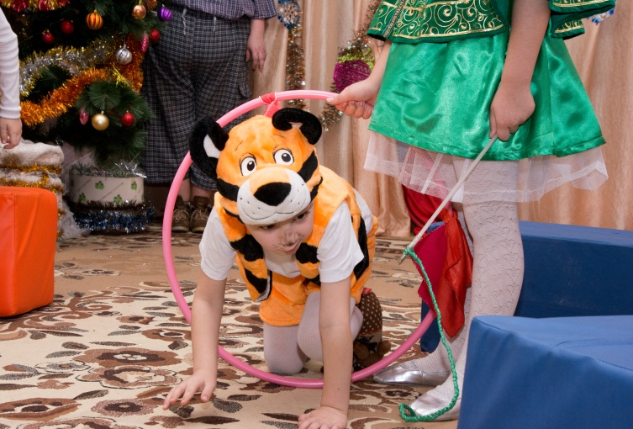
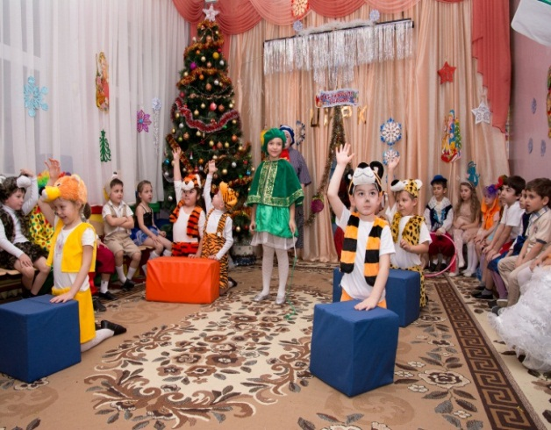
С утра на манеже идет тренировка, Хищники в обруч прыгают ловко, А сам дрессировщик за каждый прыжок, Бросает артистам колбаски кусок.

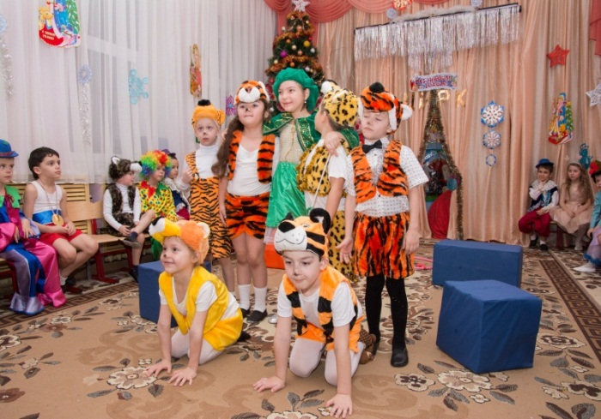
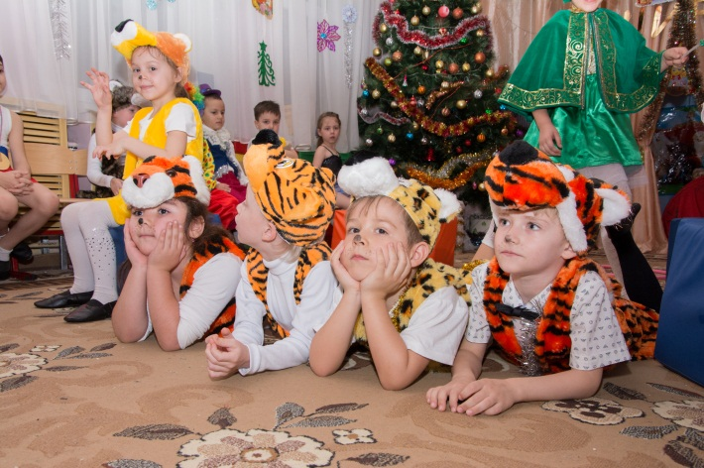
Искусство всей душой любя, любя арену очень, Дрессировать даю себя с утра до поздней ночи!
Это жонглеры к зрителям вышли, самые ловкие в мире они! 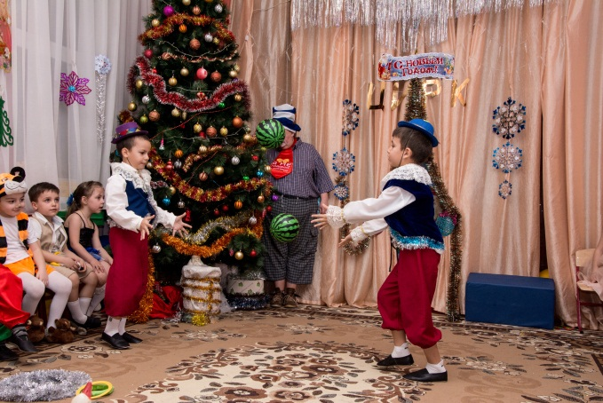

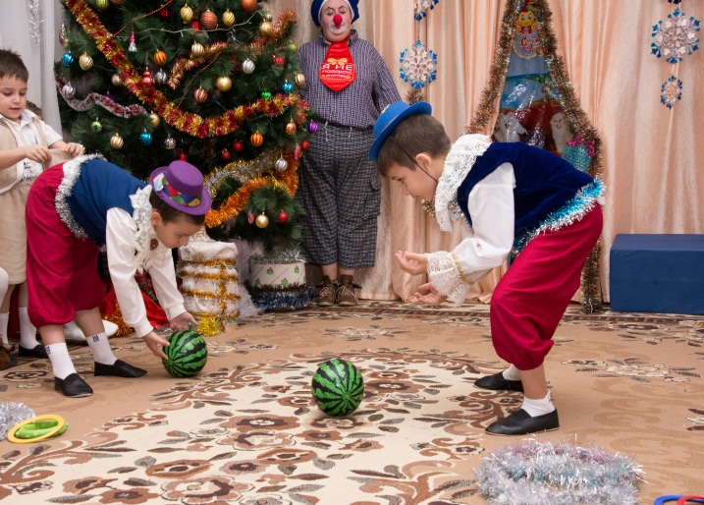
Цирковое представленье мы покажем без прикрас, Музыкант играй вступленье, мы работаем для вас!

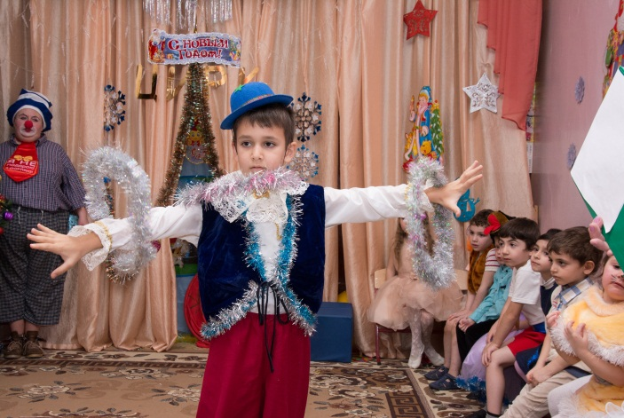
Завершилось представленье просто всем на удивленье!
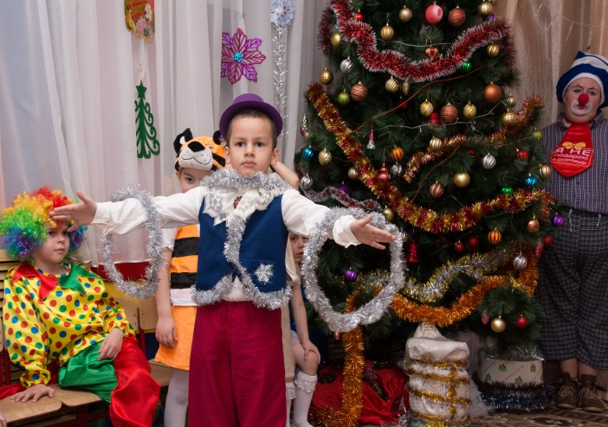
А тут и Дедушка Мороз со Снегурочкой пришли!
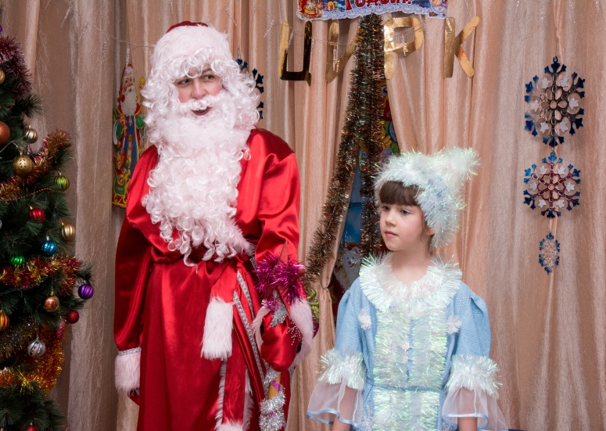
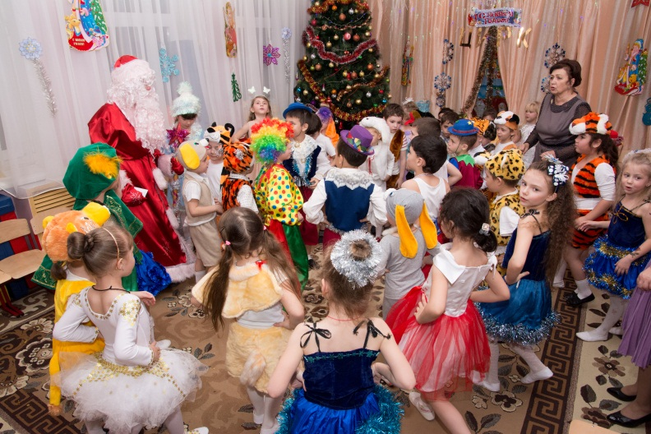
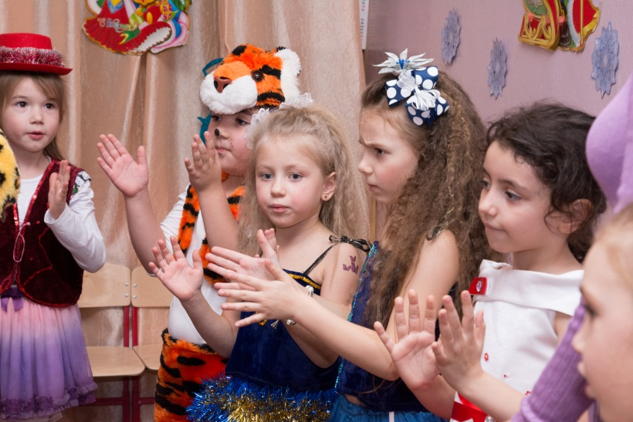
Ноги ходят ходуном, не стоят на месте, так давайте-ка еще поиграем вместе!
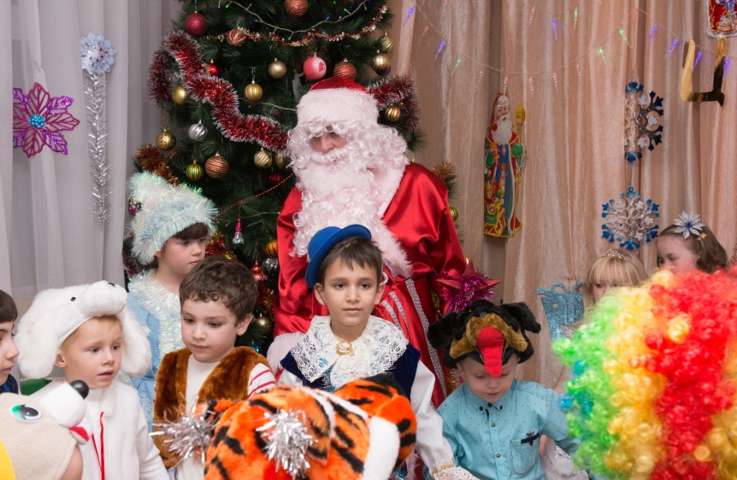
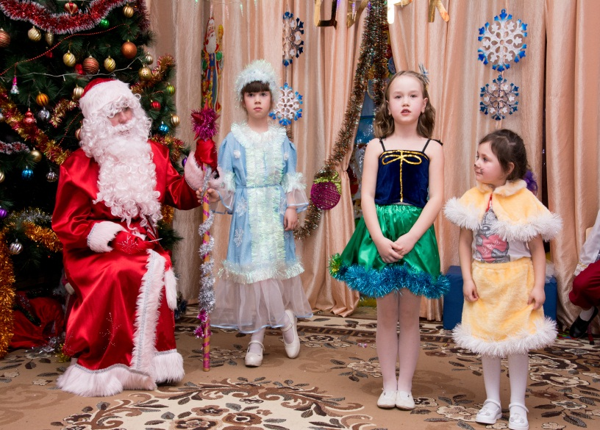

Какой же Новый Год без стихов для Деда Мороза и песен.
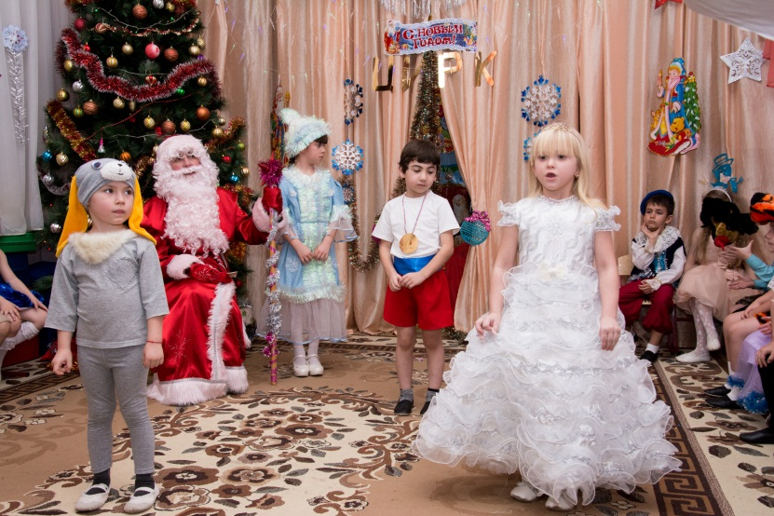
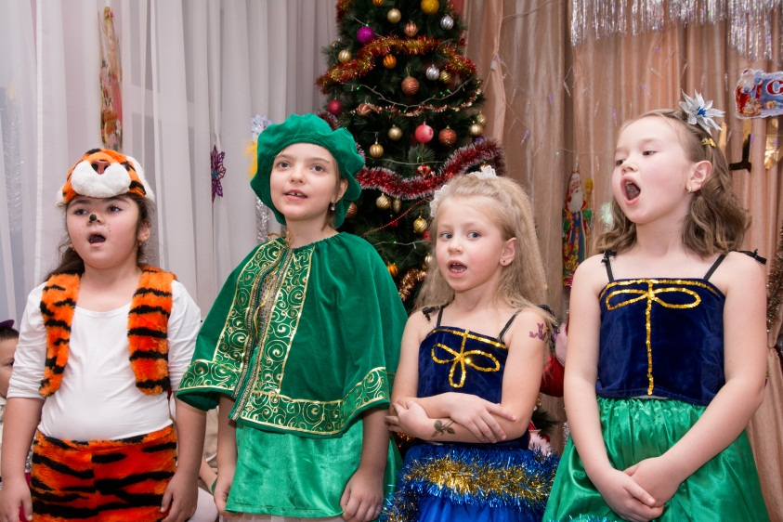
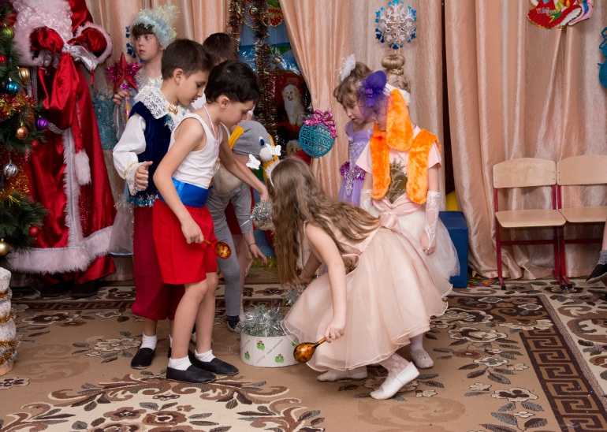
Веселая игра : « Снежная каша».

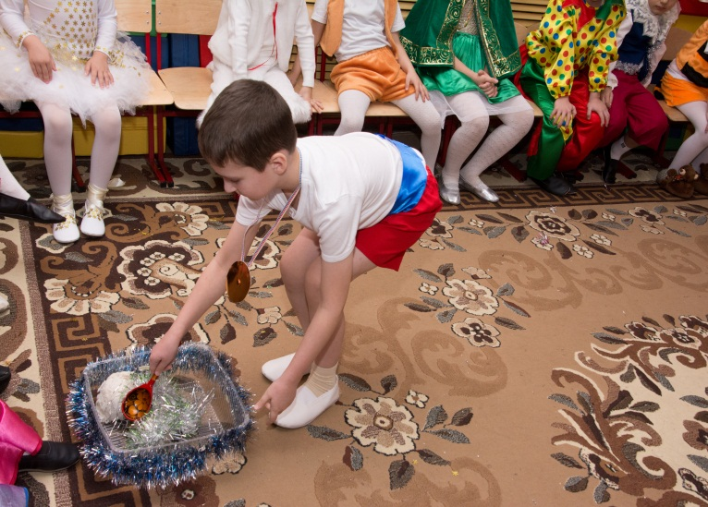
Вот так подарки!
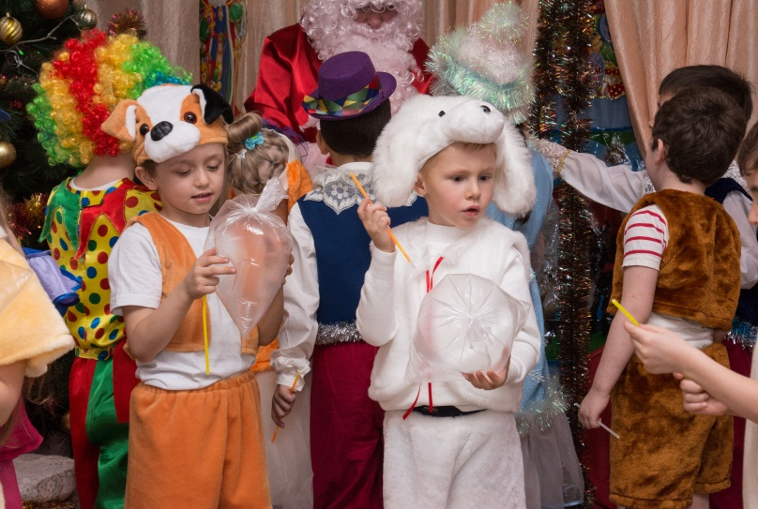
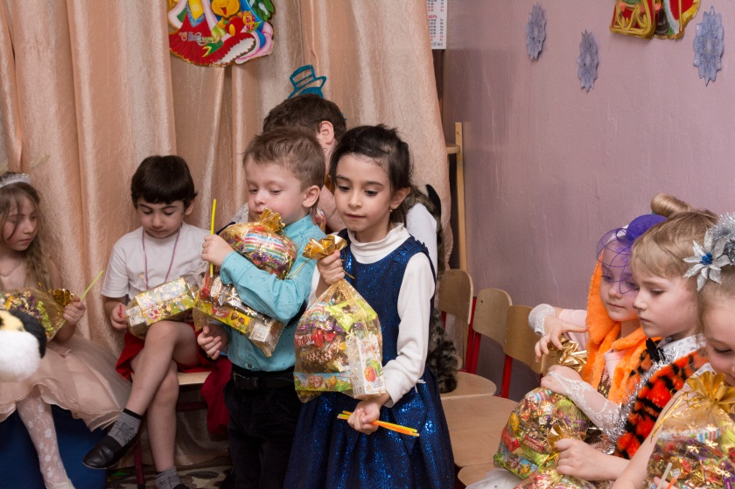
С помощью дрессированных собачек нашлись и подарки от Деда Мороза и Снегурочки.
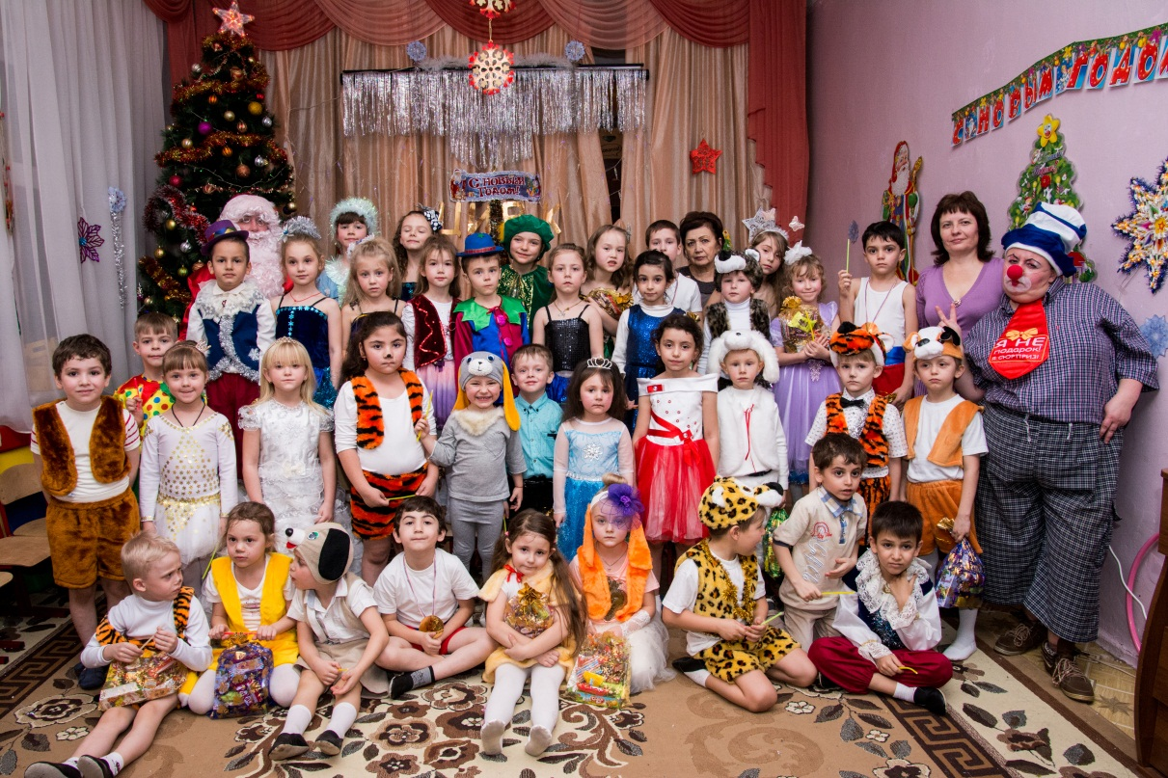

День сегодняшний чудесный не растает без следа, Мы веселый праздник этот не забудем никогда! Будьте все здоровы! Пусть вас счастье ждет! Пусть веселым, радостным будет Новый Год! Всем спасибо за веселье! До свиданья гости! До свиданья дети!

